Sporten is grenzen verleggen
Als Sporter ben je bewust bezig met je lijf en wil je lekker in je vel zitten. Of je nu (semi-)professional atleet bent of een recreatieve sporter, voeten spelen een belangrijke rol. Intensieve belasting en verkeerd schoeisel zijn nog altijd de boosdoener van voetklachten zoals blaren, eelt, traumanagel, likdoorns, en zwemmerseczeem.
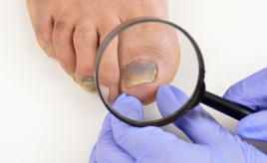
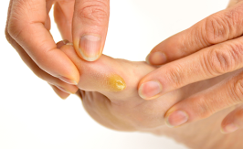
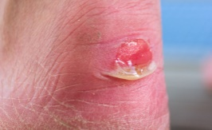
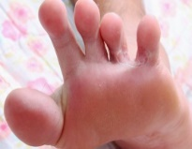
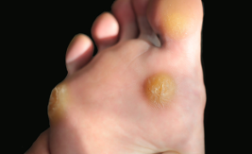

Likdoorn
Traumanagel
Eelt
Blaar
Eczeem
Doet u aan Voetbal, volleybal, hockey, tennis, of wielrennen dan komen de volgende problemen u vast bekent voor.
Blaren ontstaan door wrijving in de schoen. Door juist passende sokken te dragen zonder naden, en de juiste maat schoen, voorkom je blaren.
Eelt ontstaat door constante aanwezigheid van mechanische stress. Bij te kleine schoenen of een verkeerde stand van de voet kan er veel eelt ontstaan op of onder de voeten. Eelt zorgt ook voor bescherming, haal dus niet te veel weg, of maak een afspraak met de medisch pedicure sport.
Traumanagel ontstaat door constante de aanwezigheid van druk tegen de nagel. Er ontstaat een bloeduitstorting onder de nagel. Bij veel pijn is het verstandig om binnen het uur een gaatje te laten boren door een medisch pedicure sport. Het bloed kan weg vloeien en de druk zal afnemen. Hou de nagels kort om herhaling te voorkomen.
Likdoorn is een verdikking door chronisch mechanische druk op de bovenste laag van de huid, welke kegelvormig op het bod kan gaan drukken. Laat dit vakkundig door een medisch pedicure sport weghalen en vraag om advies.
Zwemmerseczeem is een besmettelijke schimmelinfectie vaak tussen de tenen. Waar de huid warm, vochtig en beschadigd is kan de schimmel zich goed ontwikkelen. Droog goed de voeten af en draag elke dag schone kantoenen sokken en gebruik dagelijks een voeten crème om de huid soepel te houden.
Wat kan Ik als medisch pedicure sport preventief betekenen voor sporters.
Wel eens gehoord van een turfteen, zandteen en Runner’s teen? Prima te ontlasten door sporttape.
Bij tijdelijke drukontlasting of als ondersteuning kan ik de locatie intapen met sporttape/ kinesio tape. Denk aan een verzwikte enkel.
Pijn lokaliseren doormiddel van testen en eventueel spierversterkende oefeningen meegeven. Is verdere onderzoek nodig kan ik u doorverwijzen naar de juiste persoon.
Nieuwe sportschoenen nodig? Neem je oude schoenen mee. Aan de hand van een statische, dynamische blauwdruk, en een loopanalyse kan ik de juiste adviezen geven over de juiste demping, torsie stijfheid, zool, maat, buiglijn, stevig contrefort, hebben de tenen voldoende ruimte. Elke sport en type voet heeft zijn eigen sportschoen nodig en zal individueel bekeken moet worden.
Goede sportsokken nodig, ook voor elke sport een andere sok.
Blarenpleisters werken voor een goed herstel van de huid.
Kortom genoeg redenen om te informeren bij medisch pedicure sport Health4feet
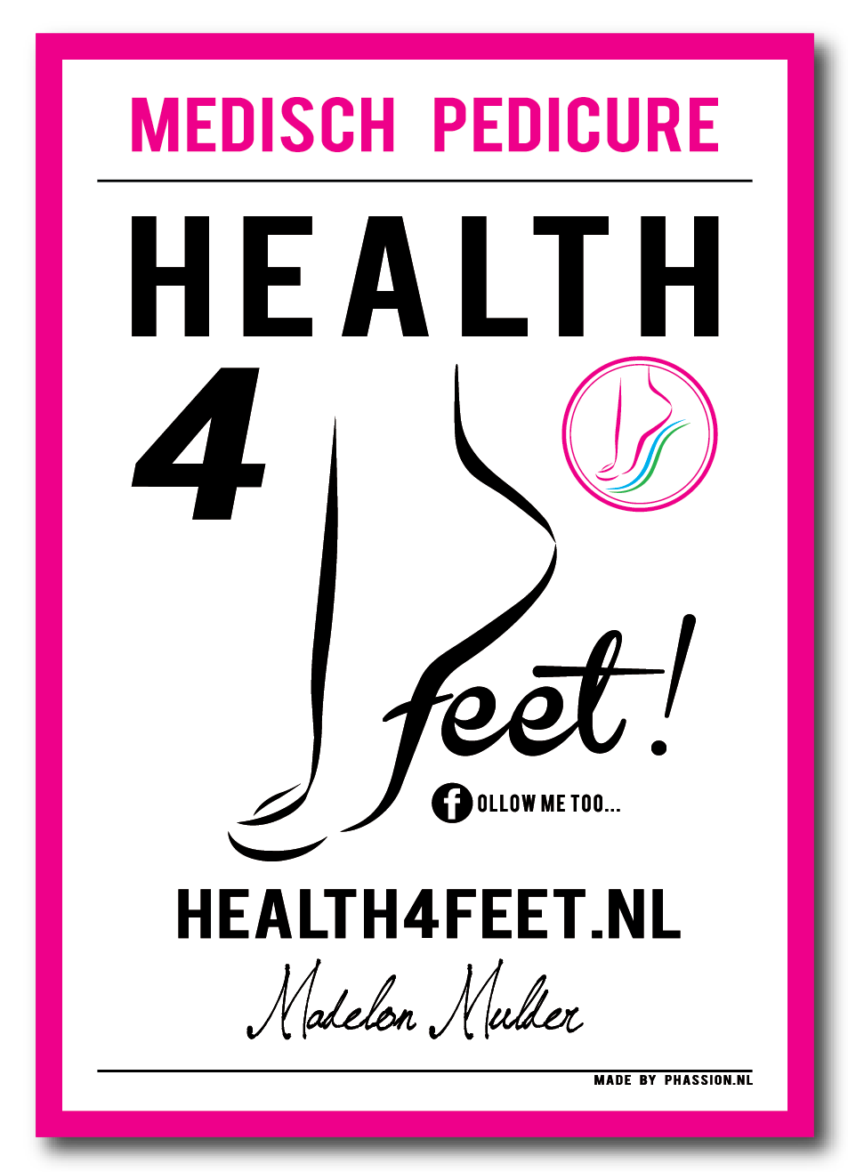

Bij

